Nama | : Galang Fadhil Prasetyo
NIM | : 264107020040
Kelas/Absen | : TI_1C/14
TUGAS TEORI

- Latihan 01. Bilangan Terbesar
  - Kode
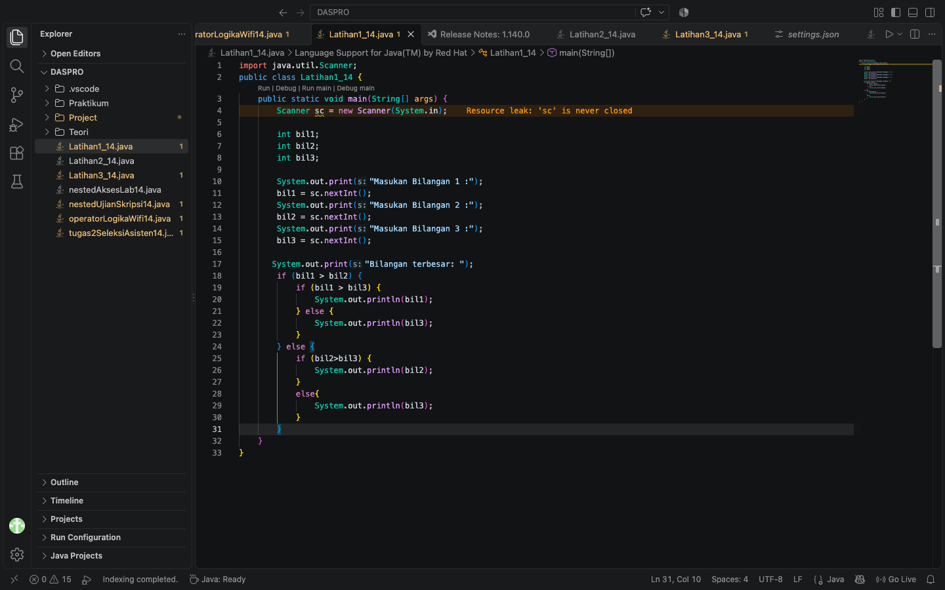
  - Hasil
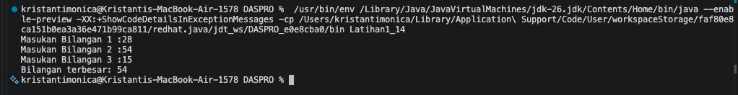

  - Flowchart

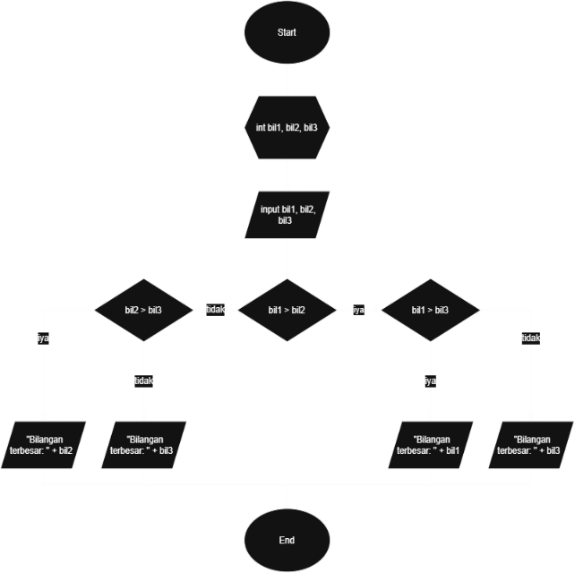
- Latihan 02. Toko Buku
  - Kode
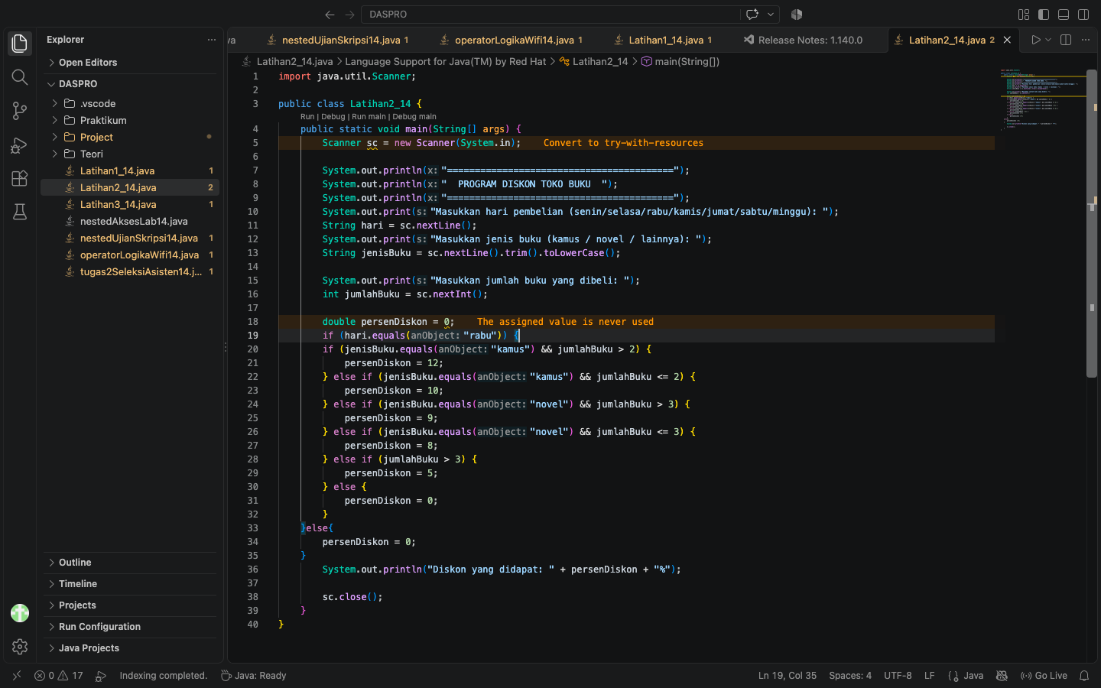
  - Hasil
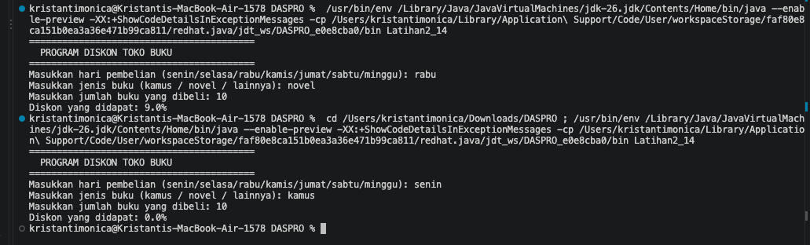
  - flowchart
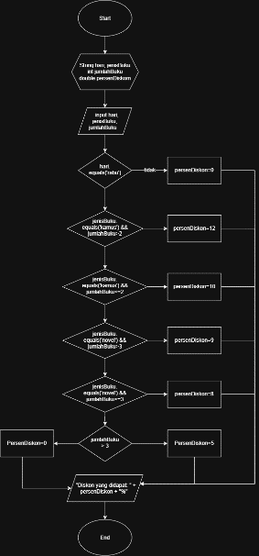

- Latihan 03. Toko Baju
  - Kode
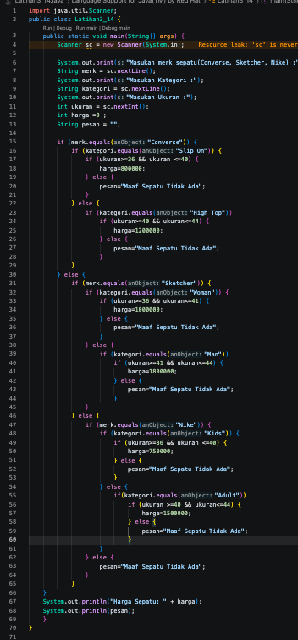
  - Hasil
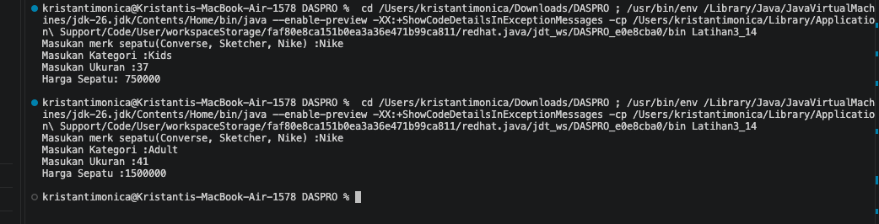
  - FlowChart
